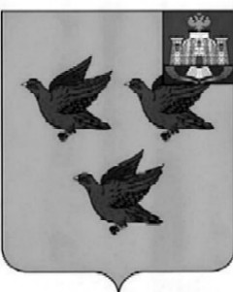

# РОССИЙСКАЯ ФЕДЕРАЦИЯ

ОРЛОВСКАЯ ОБЛАСТЬ

## АДМИНИСТРАЦИИ ГОРОДА ЛИВНЫ

П О С Т А Н О В Л Е Н И Е

### 11 июня 2025 года № 97

г.Ливны

О внесении изменений в постановление

администрации города Ливны

от 12 декабря 2024 года № 113

«Об утверждении плана размещения

ярмарок на территории города Ливны

Орловской области в 2025 году»

В соответствии с федеральными законами от 06 октября 2003 года № 131-ФЗ «Об общих принципах организации местного самоуправления в Российской Федерации», от 28 декабря 2009 года № 381-ФЗ «Об основах государственного регулирования торговой деятельности в Российской Федерации» и во исполнение постановления Правительства Орловской области от 05 марта 2011 года № 68 « Об утверждении Порядка организации деятельности ярмарок на территории Орловской области» администрация города Ливны

п о с т а н о в л я е т:

1. Внести в приложение к постановлению администрации города Ливны от 12 декабря 2024 года № 113 «Об утверждении плана размещения ярмарок на территории города Ливны Орловской области в 2025 году» следующее изменение:

- дополнить таблицу строкой 8 следующего содержания:

|  |  |  |  |  |  |
| --- | --- | --- | --- | --- | --- |
| 1 | 2 | 3 | 4 | 5 | 6 |
| 8 | Ярмарка «Универсальная» | Смешанная группа товаров | - с 5 августа по 10 августа 2025 года;  - с 16 декабря по 21 декабря 2025 года  с 8:00 до 18:00ч | ул.М.Горького (у павильона «Родное село») | Хозяйствующий субъект, определенный по результатам конкурса |

2. Разместить настоящее постановление на сайте администрации города Ливны в информационно-телекоммуникационной сети Интернет и опубликовать в средствах массовой информации.

3. Контроль за исполнением настоящего постановления возложить на первого заместителя главы администрации города.

Глава города С.А.Трубицин

Аверкиева Н.В.